Hulpmiddelen en gereedschappen

Bij het maken van kransen gebruik je vaak andere hulpmiddelen dan bij het maken van een boeket of bloemstuk. Krammen en wikkeldraad zijn twee veel voorkomende hulpmiddelen. Krammen gebruik je voor het vastzetten van materiaal in steekschuim of op een strokrans  Krammen zijn in verschillende maten verkrijgbaar. Op het doosje waarin ze verpakt zitten is de maat aangegeven. 10 x 40 betekent dat de kram 4 cm. lang is, bij 10 x 60 betekent het dat de kram 6 cm. lang is. De lengte die je gebruikt is afhankelijk van de dikte van de krans en hoe grof of zwaar de materialen zijn die je wilt verwerken. | 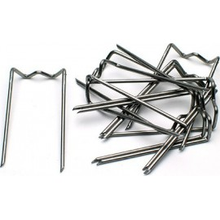
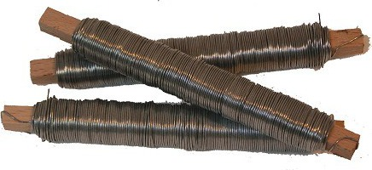 | Er zijn een paar soorten wikkeldraad; de blauwe gegloeide soort en de mooi gekleurde soorten.  Het ‘blauwe’ wikkeldraad is oersterk en is daarom geschikt voor het wikkelen van een krans of het ophangen van zware materialen. Ook kun je er steekschuim mee op ondergronden bevestigen.  Gekleurd wikkeldraad ziet er weliswaar fraai uit (glanzend en in allerlei kleuren) maar is lang niet zo sterk, bij stevig aantrekken kan het al knappen!
Bloemenband (ook wel ecoband, kransenband of wafelband genoemd) wordt gebruikt bij het omwikkelen van strokransen. Dit ter bescherming en camouflage. Het is een donkergroen plastic band van ongeveer 7 cm. breed.  Soms wordt het ook gebruikt voor het omwikkelen van handvatten van boeketten, en bij metalen graftakhouders ter bescherming van de ondergrond. | 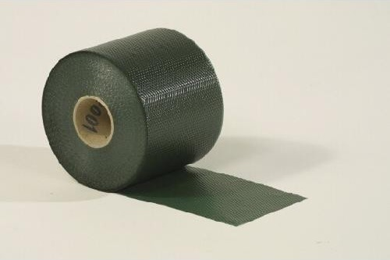
Uiteraard gebruik je bij het maken van kransen je mes, snoeischaar maar vooral ook je draadtang.

